Git 使用

参考链接：
https://blog.csdn.net/yk071300/article/details/149359588

配置 Git 基本信息
# 设置你的名字（替换为你的名字）
git config --global user.name "张三"
# 设置你的邮箱（替换为你的邮箱，最好用 GitHub 注册邮箱）
git config --global user.email "zhangsan@example.com"
# 查看是否设置成功
git config –list
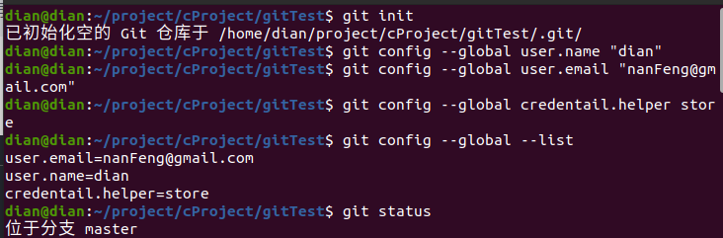

创建新仓库
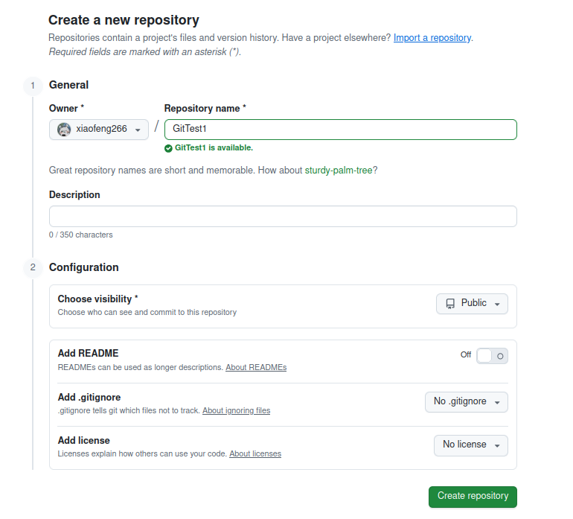
本地已经存在的文件夹，cd到当前文件夹，打开终端
如果没有.git文件 证明没有初始化，需要初始化
git init 初始化
git add . 添加到暂存区
git commit -m "first commit" 将暂存区的更改提交到本地仓库
git branch -M main 将当前分支重命名为"main"

// 添加一个名为origin的远程仓库，远程仓库的url是 http...
git remote add origin https://github.com/xiaofeng266/LearnTensorRT.git

//将本地"main"分支的提交推送到远程仓库"origin"
//-u选项设置上游跟踪，这样以后可以直接使用git push而不需要指定远程和分支
git push -u origin main

本地新建的文件夹：
echo "# TestGit" >> README.md // 创建项目说明文件
git init // 初始化
git add README.md //提交暂存区
git commit -m "first commit" //提交本地仓库
git branch -M main //分支重命名
git remote add origin https://github.com/xiaofeng266/TestGit.git // 添加仓库
git push -u origin main // 推送

遇到的问题：
git remote add origin https://github.com/xiaofeng266/LearnTensorRT.git
fatal: 不是 git 仓库（或者直至挂载点 / 的任何父目录）
停止在文件系统边界（未设置 GIT_DISCOVERY_ACROSS_FILESYSTEM）。

说明文件夹没有初始化
需要git init

git add .
warning: 正在添加嵌入式 git 仓库：GitTest
提示：You've added another git repository inside your current repository.
提示：Clones of the outer repository will not contain the contents of
提示：the embedded repository and will not know how to obtain it.
提示：If you meant to add a submodule, use:
提示：
提示： git submodule add <url> GitTest
提示：
提示：If you added this path by mistake, you can remove it from the
提示：index with:
提示：
提示： git rm --cached GitTest
提示：
提示：See "git help submodule" for more information.

这个警告信息表明你正在将一个 Git 仓库（GitTest）添加到另一个 Git 仓库中，这创建了一个嵌套的 Git 仓库结构。
错误原因：文件是从git仓库中clone下来的，以及init过了，不需要再init
解决：
​删除本地仓库中的嵌套 Git 仓库​​：
rm -rf GitTest/.git
重新添加
git add .

git branch -M main
为什么要执行这条命令：
本地的仓库分支是 master 远程仓库分支是main
容易混淆
不改名则
git push -u origin master
长期解决方案：
# 设置全局默认分支为 main
git config --global init.defaultBranch main

# 验证设置
git config --global init.defaultBranch # 应该输出: main

git branch -M main
error: refname refs/heads/master not found
fatal: 分支重命名失败

需要先commit的原因：
Git不允许重命名一个"空"的分支​​。这里的"空"指的是​​没有提交历史​​的分支

分支的本质
​指向某个commit的指针​​。
- ​有提交的分支​​：master→ commit-abc123
- ​无提交的分支​​：master→ (空)

重命名过程
git branch -M main时，Git需要：
- 找到当前分支指向的commit
- 创建一个新分支（main）指向同一个commit
- 删除旧分支（master）
​如果分支没有commit，Git就找不到要指向的内容​​，所以操作失败

验证方法
# 查看当前分支指向的commit
git log --oneline
# 输出：fatal: 您的当前分支 'master' 尚无任何提交
# 查看分支引用
git show-ref
# 输出为空，因为没有任何commit可引用
正确顺序：
# 1. 添加文件（创建要提交的内容）
git add .
# 2. 创建第一个commit（给分支一个具体的指向）
git commit -m "初始提交"
# 现在master分支指向了这个具体的commit
# 3. 重命名分支（现在分支有具体内容可指向）
git branch -M main

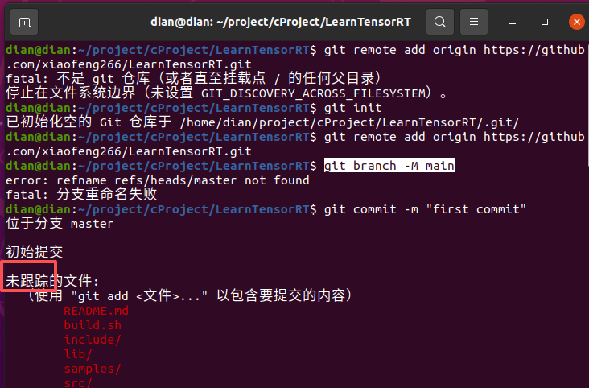
1
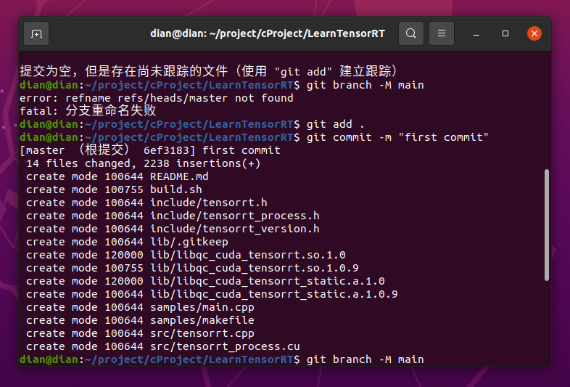
1

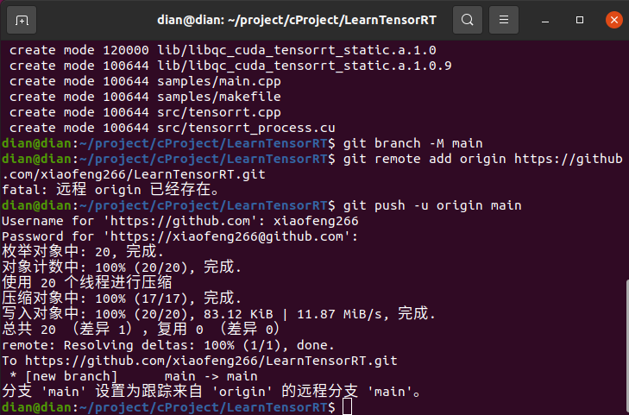
vscode

vscode
参考链接：
https://blog.csdn.net/Aqua_chang/article/details/150429724
https://blog.csdn.net/qq_62917398/article/details/145435008
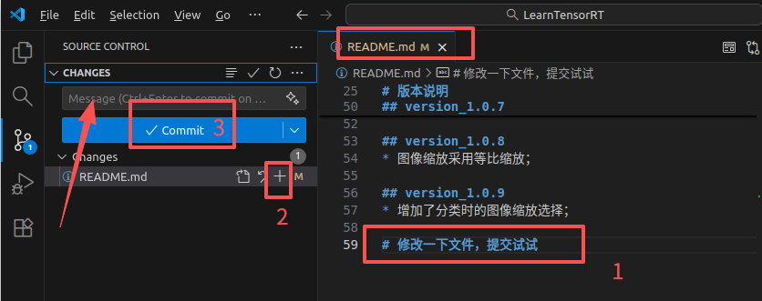
修改文件
点击加号
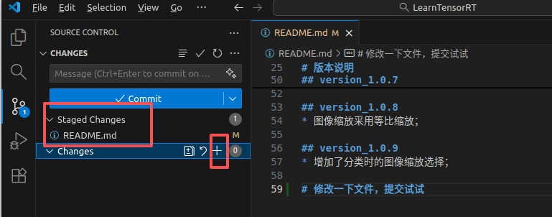
提交到暂存区了
点击commit 输入信息 change md
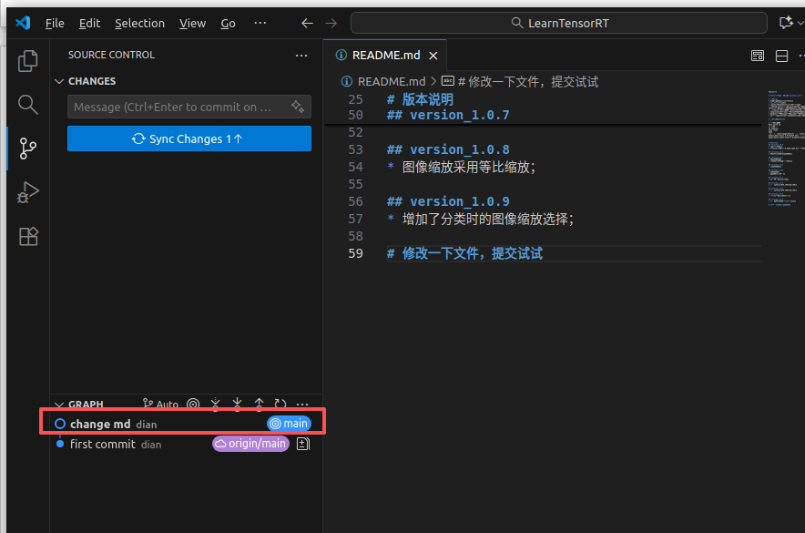
推送
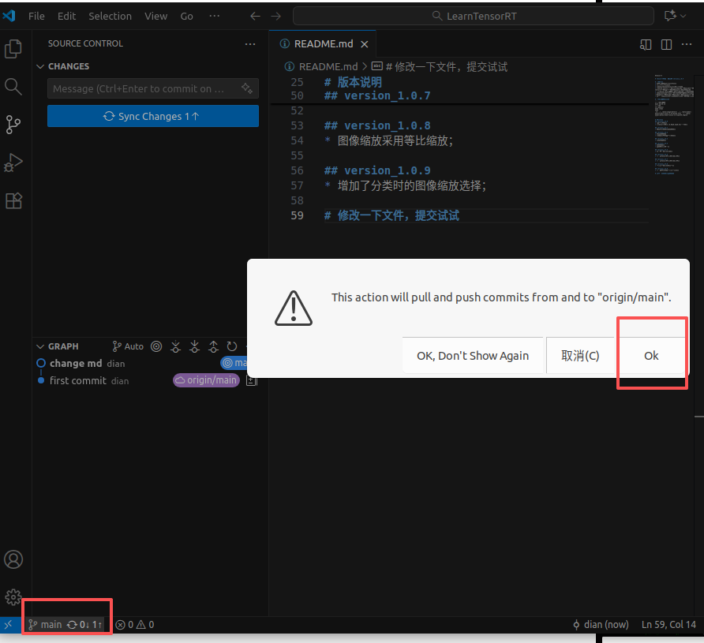
需要登陆一下
之后发现推送好了
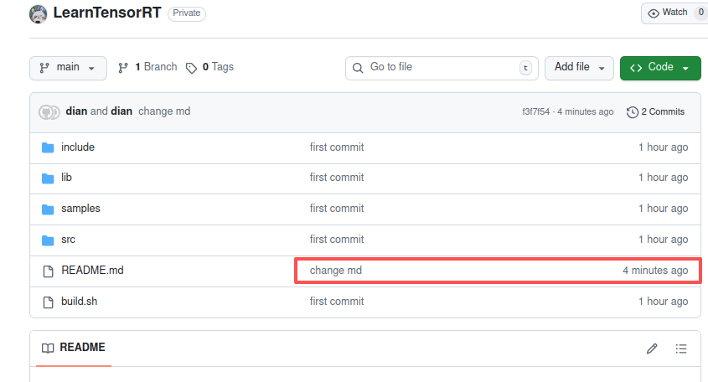

报错解决：
(base) $ git push -u origin main Username for 'https://github.com': dian Password for 'https://dian@github.com': remote: Invalid username or token. Password authentication is not supported for Git operations. fatal: 'https://github.com/xiaofeng266/Note.git/' 鉴权失败
https://blog.csdn.net/GaoJHIT/article/details/119450935
https://www.lvtao.net/tool/github-push-authentication-failed.html

